UNIVERSIDADE PAULISTA

ALEXANDRE CAPI RAMPANI
CLEITON FERNANDO DOS SANTOS
GUILHERME REVOREDO
JOÃO HENRIQUE LEVADA
LETÍCIA CRISTINA SOARES

PROJETO INTEGRADO MULTIDISCIPLINAR (4º SEMESTRE) – CURSO SUPERIOR DE TECNOLOGIA EM ANÁLISE E DESENVOLVIMENTO DE SISTEMAS

ARARAQUARA
2018
ALEXANDRE CAPI RAMPANI
CLEITON FERNANDO
GUILHERME REVOREDO
JOÃO HENRIQUE LEVADA
LETÍCIA CRISTINA SOARES

PROJETO INTEGRADO MULTIDISCIPLINAR (4º SEMESTRE) – CURSO SUPERIOR DE TECNOLOGIA EM ANÁLISE E DESENVOLVIMENTO DE SISTEMAS

Trabalho de conclusão do quarto semestre do curso de Análise e desenvolvimento de sistemas apresentado à UNIP.

Orientadora: Prof. Kamila Rios

ARARAQUARA
2018

[epígrafe]
Resumo
O objetivo principal deste trabalho é apresentar os detalhes de implementação e planejamento que levaram à construção de um sistema de helpdesk para empresas prestadoras de serviços na área de manutenção de computadores.
Ao longo do documento, portanto, serão apresentadas as camadas MVC (model, view e controller) que compõem o software, bem como todo o seu processo de desenvolvimento – desde o levantamento de requisitos até a implementação - o foi orquestrado por técnicas de gestão de projetos orientadas pelo PMBOK.
Por fim, será desenvolvido um estudo acerca da criação e manutenção de uma startup, modelo de empresa com o qual o sistema em questão se integraria perfeitamente, dada sua efetividade e a flexibilidade daquele modelo empresarial.
Abstract
The main objective of this work is to present the implementation and planning details that led to the construction of a helpdesk system for companies that provide services in the area of computer maintenance.
Throughout the document, therefore, the MVC (model, view and controller) layers that make up the software, as well as its entire development process - from requirements gathering to implementation - will be presented. It has been orchestrated by management techniques projects guided by the PMBOK.
Finally, a study will be developed on the creation and maintenance of a startup, a business model with which the system in question would integrate perfectly, given its effectiveness and the flexibility of that business model.

Sumário
Lista de Figuras 11
Lista de Tabelas 12
1.INTRODUÇÃO 9
2.PROJETO DE SISTEMAS ORIENTADO A OBJETO 11
2.1 Diagrama de casos de uso 11
2.2. Diagrama de classes 13
2.3.Diagramas de comunicação 13
2.4.Diagramas de sequência 14
2.5.Diagramas de pacotes 14
2.6.Diagrama de máquina de estados 15
3.DOCUMENTAÇÃO TEXTUAL 16
3.1.Documento de requisitos 16
3.2.Documento de casos de uso 16
x.ESTUDO SOBRE EMPREENDEDORISMO 17
x.1.Planejamento de abertura de negócio 17
Apêndice A – Diagrama de casos de uso 20
Apêndice B – Diagrama de classes 21
• Apêndice C1 - Diagrama de comunicação (Abrir chamado) 22
• Apêndice C2 - Diagrama de comunicação (Atualizar chamado) 23
• Apêndice C3 - Diagrama de comunicação (Atualizar atendente) 24
• Apêndice D1 - Diagrama de comunicação (Criar atendente) 25
• Apêndice D2 - Diagrama de comunicação (Criar cliente) 26
• Apêndice D3 - Diagrama de comunicação (Atualizar cliente) 27
• Apêndice E1 - Diagrama de sequência (Abrir chamado) 28
• Apêndice E2 - Diagrama de sequência (Atualizar chamado) 29
• Apêndice E3 - Diagrama de sequência (Encerrar chamado) 30
• Apêndice F - Diagrama de máquina de estados 31
• Apêndice G - Documento de requisitos 32
• Apêndice H - Documento de casos de uso 35

Lista de Figuras

Lista de Tabelas

1.INTRODUÇÃO
Com o desenvolvimento e popularização da internet em meados dos anos 2000 em desktops e agora, na década de 2010, em smartphones, a maneira como o software é projetado e implementado vem mudando de maneira bastante substancial. A ideia de que um sistema computacional é representado por tudo aquilo que está na máquina do usuário – bibliotecas e interface - caiu por terra com a adoção de novos modelos arquiteturais no desenvolvimento de produtos de software, que exploram com mais eficácia a infraestrutura proporcionada pelo protocolo HTTP e pela estabilidade cada vez maior das conexões à rede mundial de computadores.
Neste sentido, o sistema P4, que será apresentado ao longo deste trabalho, foi alicerçado sobre essas premissas arquiteturais e de desenvolvimento web. Serão pormenorizados, portanto, os detalhes das tecnologias empregadas em sua construção e a maneira como foram implementadas a fim de que o sistema tenha a qualidade esperada pelos clientes, ou seja, com escopo bem definido e fiel aos requisitos levantados no início do projeto, bem como com tempo e custo coerentes com o estipulado.
O modelo arquitetural escolhido para sustentar o projeto foi o MVC (model, view, controller), graças à sua capacidade de dividir responsabilidades dentro da comunicação entre as partes do sistema e garantir que haja redução da complexidade de sua manutenção. A concretização desse padrão arquitetural se deu por meio do REST, modelo cujo princípio é extrair todo o potencial do protocolo HTTP.
Dentro desse contexto, a linguagem utilizada para desenvolvimento backend da API responsável pela comunicação entre os módulos do sistema foi o Java, devido à sua flexibilidade já reconhecida no desenvolvimento web, quando em associação com frameworks voltados também para desenvolvimento web. No caso, optou-se pelo framework Spring, cujo módulo MVC dá respaldo a projetos de pequeno porte, mas também é respeitado no contexto de desenvolvimento de aplicações Java Enterprise.
A fim de garantir um desenvolvimento consciente do software e com retrabalho reduzido, utilizou-se o arcabouço teórico proposto pela engenharia de software no que diz respeito o projeto de sistemas orientado a objetivo. Para isso, a diagramação UML foi adotada com o objetivo de balizar a implementação em todos os seus aspectos.
Por fim, e com o objetivo de promover a organicidade e coesão durante o desenvolvimento, foram adotadas técnicas de gestão de projeto para manter o escopo sob controle da equipe. Algumas premissas do guia PMBOK que se mostraram adequadas ao baseline do projeto foram adotadas, bem como ferramentas e filosofias de desenvolvimento ágil, garantindo entregas concretas e periódicas.

2.PROJETO DE SISTEMAS ORIENTADO A OBJETO
Um software de qualidade pressupõe sistematização no seu desenvolvimento, e é justamente a fim de garantir essa solidez que a engenharia de software e outras técnicas de desenvolvimento são empregadas na construção de sistemas computacionais. Dentro desse ferramental fornecido aos desenvolvedores e projetistas, pode-se destacar a orientação a objetos como um importante filão da engenharia de software.
Conceitos como os de herança, classes e objetos foram adotados pelos engenheiros de software para que a concepção do sistema como um todo pudesse acompanhar as técnicas de orientação a objetos, cujo objetivo é aproximar o software do mundo real. Nascem daí as noções de análise de sistemas orientada a objeto e projeto de sistemas orientado a objeto, com a função de garantir aos envolvidos no projeto uma base sólida para sua evolução.
Por análise de sistemas orientada a objeto, compreende-se o processo por meio do qual são identificados os pontos importantes do software, com base nos dados colhidos na fase inicial do projeto, como na fase de levantamento de requisitos, por exemplo. Essa informação construída pela etapa de análise é imprescindível para consolidação da próxima etapa, escopo deste capítulo: o projeto de sistemas orientado a objeto.
Se a etapa de análise representa o passo em que se chega às informações importantes a nível técnico sobre o sistema, transcendendo o levantamento de requisitos e as informações de alto nível, o projeto de análise compreende o momento a partir do qual são traçadas estratégias para interligar as informações obtidas anteriormente, com a finalidade de se chegar ao resultado esperado pelo cliente. Pode-se resumir os dois processos sucintamente: enquanto um faz o levantamento de problemas, o outro procura valer-se de meios para solucioná-los.

2.1 Diagrama de casos de uso
Dentre os diagramas à disposição da equipe de desenvolvimento, o diagramas de casos de uso é o que representa o sistema sob a perspectiva do usuário, portanto é um diagrama com grande capacidade de abstração (afinal, é necessário que seja didático para transmitir as funcionalidades sob a perspectiva do usuário) e sem intenções de transmitir detalhes técnicos a respeito da implementação ou arquitetura. Para o sistema P4, os seguintes valores estão sendo assumidos pelos elementos do diagrama:
  - Ator: atendente do helpdesk.
  - Casos de uso:
  - Cadastrar atendente: o atendente pode cadastrar outro atendente a fim de corresponder à demanda por novos funcionários na empresa.
  - Fazer login: o atendente tem uma tela de login para fazer sua autenticação no sistema.
  - Cadastrar cliente: o atendente pode cadastrar novos clientes da empresa.
  - Abrir chamado: o atendente pode abrir um chamado para responder à demanda do negócio da empresa.
  - Visualizar chamado: o atendente pode visualizar na tela um chamado com todos os seus atributos.
  - Atualizar chamado: o atendente pode acrescentar informações sobre o chamado.
  - Transferir chamado: o atendente pode transferir o chamado para outro atendente.
  - Encerrar chamado: o atendente pode fechar um chamado, impossibilitando-o de receber novas atualizações.
  - Buscar chamado: o atendente pode pesquisar por chamados de acordo com os seguintes critérios:
I)Buscar chamado por protocolo: o atendente pode pesquisar por um chamado utilizando o número de protocolo dele.
II)Buscar chamado por cliente: o atendente pode pesquisar o chamado pelo nome do cliente.
O diagrama de casos de uso está referenciado no Apêndice A – Diagrama de casos de uso, no qual é possível verificar com maior clareza as funcionalidades à disposição do usuário do sistema em questão.

2.2. Diagrama de classes
Os diagramas de classes fornecem uma representação do sistema com um nível de detalhamento técnico mais apurado, envolvendo as classes que são implementadas no sistema. No caso do sistema P4, alguns métodos não são exibidos neste diagrama em função da arquitetura e do padrão de projeto utilizados. Uma vez que o modelo MVC segmenta o sistema em camadas, grande parte da comunicação entre o ator e os dados é intermediada pelos controllers.
Neste sentido, o nível de abstração do diagrama de classes é alto, acompanhando a filosofia do MVC, REST e Spring adotados no projeto: reduzir a complexidade do código e tornar o sistema fluido e didático.
A classe Atendente, por exemplo, não chama nenhum método porque esta responsabilidade fica a cargo dos controllers. O código abaixo ilustra essa divisão de responsabilidades, na medida em que demonstra a criação de um novo atendente pelo controller da classe atendente (AtendenteRestController):
@PostMapping
public ResponseEntity<URI> criar(@RequestBody NovoAtendenteDto novoAtendente) throws DomainException {

String novoId;
novoId = atendenteAppService.criar(novoAtendente);
URI novoAtendenteUri = super.criarUriPorId(novoId);
return ResponseEntity.created(novoAtendenteUri).build;
}

2.3.Diagramas de comunicação
Os diagramas de comunicação são utilizados para demonstrar a troca de mensagem entre as classes que compõem o sistema. São parecidos com os diagramas de sequência, entretanto, não priorizam a ordem cronológica da troca de mensagem, mas sim as próprias mensagens que são trocadas e as classes envolvidas nessas interações.
Como a arquitetura adotada para no projeto é o MVC, pressupõe-se a troca de mensagens entre classes pertencentes a camadas com responsabilidades diversas dentro da organização deste sistema. Por conseguinte, para suportar o projeto do sistema, foram criados diagramas de chamado para os principais casos de uso, que são: A) abrir chamado, transferir e atualizar chamado (este último inclui também o encerramento de chamado), B) criar e atualizar cliente e C) criar e atualizar atendente. Esses três grupos de mensagens estão separados por seus controllers, services e repositories específicos, conforme se pode verificar a partir do apêndice C

2.4.Diagramas de sequência
Os diagramas de sequência foram construídos para dar apoio na visualização da atividade-fim do sistema P4, que é o gerenciamento de chamados. Por meio desse tipo de diagrama UML, foi possível visualizar a maneira como os fluxos de abrir, atualizar e encerrar chamados organizam-se temporalmente no sistema, conforme pode ser constatado a partir do apêndice I.

2.5.Diagramas de pacotes
Para representar o sistema sob uma perspectiva macro valendo-se da UML, foi utilizado o diagrama de pacotes para esta finalidade. Segundo o site Visual Paradigm, um diagrama de pacotes é conceituado da seguinte maneira:
Package diagram, a kind of structural diagram, shows the arrangement and organization of model elements in middle to large scale project. Package diagram can show both structure and dependencies between sub-systems or modules, showing different views of a system, for example, as multi-layered (aka multi-tiered) application - multi-layered application model.

Novamente, o diagrama de pacotes foi elaborado de maneira a evidenciar a separação de responsabilidades do sistema por meio da arquitetura MVC, conforme é possível visualizar na figura abaixo:
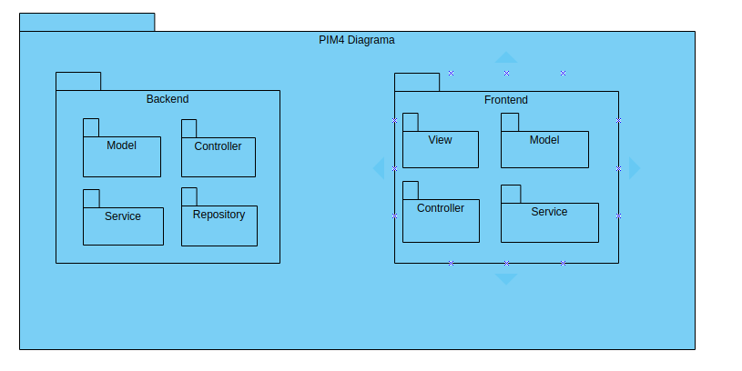

2.6.Diagrama de máquina de estados
O último diagrama comportamental utilizado pela equipe de projeto do sistema foi o diagrama de máquina de estados, utilizado para descrever as alterações do sistema desde o momento de login do atendente, piorizando após isso os estados que um chamado pode assumir, até o seu estado final de encerramento.
Quando o usuário inicializa o sistema, é necessário que preencha os campos com seu login e senha para dar continuidade ao fluxo de trabalho. Mediante essa necessidade, seus dados são autenticados com base nas tabelas de dados de atendentes na base de dados. Feito isso, o método de login é chamado, redirecionando o usuário para a tela do sistema na qual são exibidas as opções relacionadas aos chamados.
Diante dessas opções, o fluxo ilustrado pelo diagrama que pode ser consultado no Apêndice F – representa o de abertura de chamado. Quando o atendente opta por essa opção, deve preencher os dados mínimos para que haja a consolidação da abertura, que são título e descrição do chamado. Caso essas condições são sejam satisfeitas, o prosseguimento do fluxo é interrompido, forçando a inserção dessas informações.
Já com o chamado aberto, há três possibilidades de manipulação: A) transferir o chamado, por meio do qual o chamado é vinculado a outro antendente, B) atualizar, por meio do qual o chamado novas informações acrescentadas à sua descrição e C) encerrar, por meio do qual o chamado é encerrado, levando ao estado final representado no diagrama.

3.DOCUMENTAÇÃO TEXTUAL
A documentação textual do projeto tem por objetivo aprovisionar a futura manutenção do sistema, conferindo ao produto final de software a qualidade que é almejada pelo cliente no momento de fechamento do contrato com a empresa. Para que a manutenibilidade seja elevada, além da necessidade de adoção de tecnologias flexíveis e modulares, que possibilitem alterações de regras de negócio, é fundamental que o projeto esteja alicerçado sobre conceitos sólidos e agrupados principalmente em dois documentos: A) documento de requisitos e B) documento de casos de uso.

3.1.Documento de requisitos
O documento de requisitos representa em termos documentação as premissas básicas para que o sistema tenha a qualidade esperada, ou seja, para que forneça adequadamente as soluções para os problemas que levaram à necessidade da criação de um software. Assim, no documento de requisitos – que pode ser conferido no Apêndice F – no qual estão descritos os requisitos funcionais e não funcionais levantados na fase inicial do projeto.

3.2.Documento de casos de uso
O documento de casos de uso, por sua vez, tem por objetivo realizar o mapeamento de todas as possibilidades de navegação do usuário no sistema em questão. Sua função é designar a maneira por meio da qual ocorrerão as restrições e exceções de navegabilidade para o usuário, graças a uma sequência de pré-requisitos de casos de uso e de fluxos principais e alternativos. A documentação de casos de uso pode ser conferida no Apêndice H.

x.ESTUDO SOBRE EMPREENDEDORISMO

Atualmente, o número de empresas na área de TI vêm crescendo exponencialmente com a adequação dos dos mercados ao “capitalismo informacional”, termo cunhado pelo cientista social Manuel Castells na década de 90, de acordo com o qual as sociedades e as relações interpessoais (incluindo as comerciais, é claro) passaram a estar pautadas em torno da informação que, entre outras coisas, passou a ser subsidiada pela infraestrutura de rede que culminou na internet.
Relativamente a esse crescimento substancial das empresas de tecnologia, houve uma diversificação no modelo de negócio delas, com o objetivo de acompanhar a flexibilização desses mercados imediatistas e globalizados pele rede mundial de computadores. Um modelo recente de negócio e que vêm sendo adotado em larga escala por empresas jovens e que estão iniciando agora suas atividades na área é o de startup, que representa um modelo de negócio repetível e escalável, trabalhando em condições de extrema incerteza.
Esses conceitos de escalabilidade e repetibilidade podem ser compreendido da seguinte maneira, segundo matéria publicada pela revista Exame : A) ser repetível significa ser capaz de entregar o mesmo produto novamente em escala potencialmente ilimitada, sem muitas customizações ou adaptações para cada cliente. B) Ser escalável significa crescer cada vez mais, sem que isso influencie no modelo de negócios. Pode-se concluir, portanto, que uma startup necessita ser flexível, ou seja, gerar inovações por meio de tecnologias em um ambiente no qual muitas vezes há incertezas.

x.1.Planejamento de abertura de negócio
Antes de empreender, é necessário conhecer o mercado no qual se deseja atuar e efetuar um estudo dele para compreender suas particularidades. Por exemplo, conhecer os chamados early adopters, ou seja, os usuários que se identificam com modelos de negócio inovadores e dispostos a consumirem novas tecnologias é a chave para um bom início de empreendimento, pois são essas pessoas que auxiliam na modelagem de soluções para problemas.
Os early adopters também são úteis para validar as hipóteses do empreendedor, pois funcionam como um termômetro para as tomadas de decisão. Como exemplo, pode-se destacar a permeabilidade desses consumidores para com os preços estipulados pelo empreendedor: é possível validar a hipótese do valor pré-fixado para o produto de acordo com a aceitação de preços por parte desses novos consumidores do produto.
Por meio dessas estratégias, é possível chegar no negócio ao que se denomina como MVP na área de administração de empresas: Minimum Viable Product ou Produto mínimo viável, cujo objetivo é, como o próprio nome indica, lançar no mercado um projeto com o menor investimento possível e ainda garantir lucratividade a partir daí. Essa técnica é utilizada para fazer uma sondagem mercadológica, identificando os limites mínimos de investimento para que haja um produto com boa qualidade e consequente aceitação do público. O MVP divide-se nos seguintes estágios:
I) Exploração do problema: é a fase de levantamento dos percalços que podem se oferecer ao início do empreendimento. Subdivide-se nas seguintes técnicas:
A) A exploração do cenário trata-se em conhecer o cenário no qual o cliente está inserido. Deve-se indagar qual é o público-alvo do projeto e se é necessária a de elaboração de uma persona.
B) Entrevista exploratória: trata-se em prevenir tomadas de decisão precoces por meio da não apresentação ao cliente de soluções prontas, pois deve-se extrair dele dicas que orientem a tomada de decisão correta.
C) Validação da solução: é a construção de uma possível solução, através de vídeo ou de qualquer modelo que consiga simular o produto, a fim de submetê-lo à validação por parte do cliente.

Estruturação do produto vendável

Dentro da estruturação existe três etapas:
Precificação top-down: Trata-se na hora de vender o produto quão disposto o cliente está em pagar produto ou serviços. O conceito top-down buscar em estimar um valor alto para assim negociá-lo.
Inovação: Mapear o público alvo e seus concorrentes onde e colocar-se a frente deles oferecendo um serviço que ninguém ainda ofereceu.
Beta: É a primeira versão do produto. É aqui que ocorrem a maioria das mudanças, os usuários betas serão parceiros nessa construção.

Recepção
A fase de recepção, é a validação do modelo de negócio por meio de uma simulação manual do mesmo sem correr grandes riscos. Antes de automatizar seu negócio, faça um teste com seus Early Adopters se utilizando de meios baratos e de rápida resposta.

Mudanças e Pivôs
No empreendimento devemos estar sempre atento em pivotar ou seja efetuar mudança no modelo negócio sendo assim surgi um novo MVP. Onde pode surgir uma visão zoom-in ou zoom-out sendo assim você poderá ter a oportunidade de expandir ou não.
Concluímos que com um bom planejamento e adaptação teremos um empreendimento de sucesso.
Organizações apoio ao empreendedorismo
Nos dias atuais existem organizações governamentais que auxiliara inicialização de um empreendimento e a condução do mesmo, um exemplo é o Sebrae.
O Sebrae é uma organização sem fins lucrativos que preste serviço de apoio as micros e pequenas empresa; oferecendo consultaria, informações, publicações e premiações as empresa parceiras.
Seus ramo de atendimento abrange indústria, comercio e serviços e agronegócio. Com ajuda desta organização e adaptações o empreender terá um negócio de sucesso.

Apêndice A – Diagrama de casos de uso
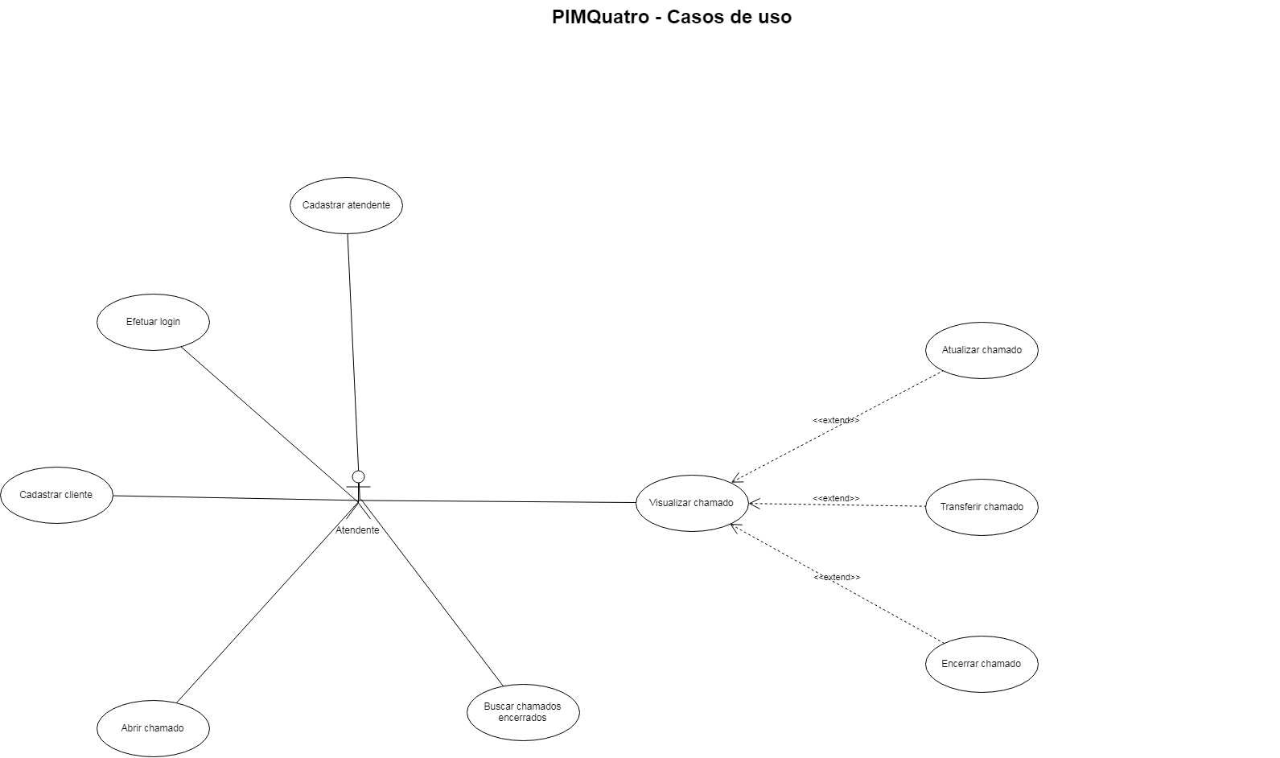

Apêndice B – Diagrama de classes
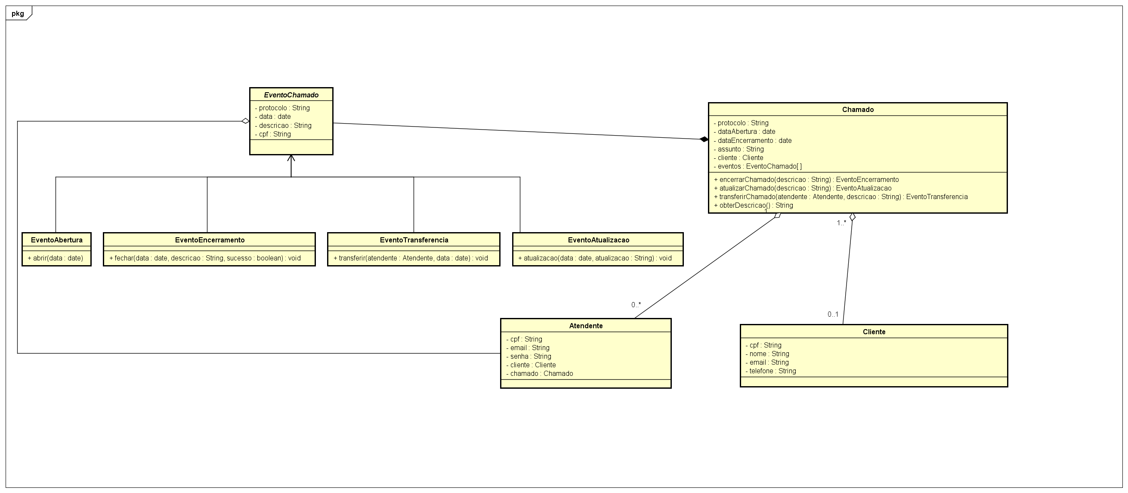

Apêndice C1 - Diagrama de comunicação (Abrir chamado)
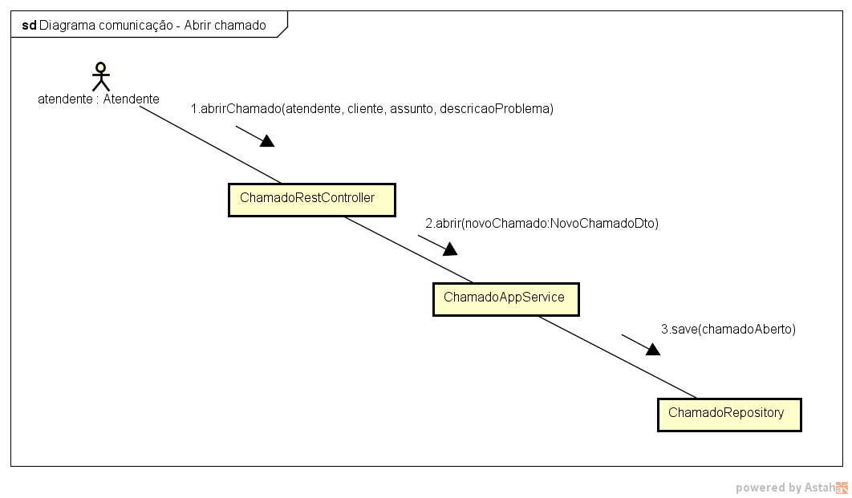

Apêndice C2 - Diagrama de comunicação (Atualizar chamado)
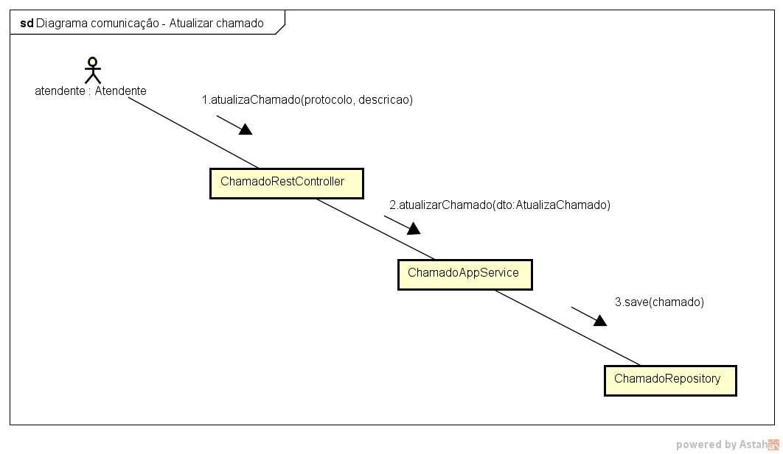

Apêndice C3 - Diagrama de comunicação (Atualizar atendente)
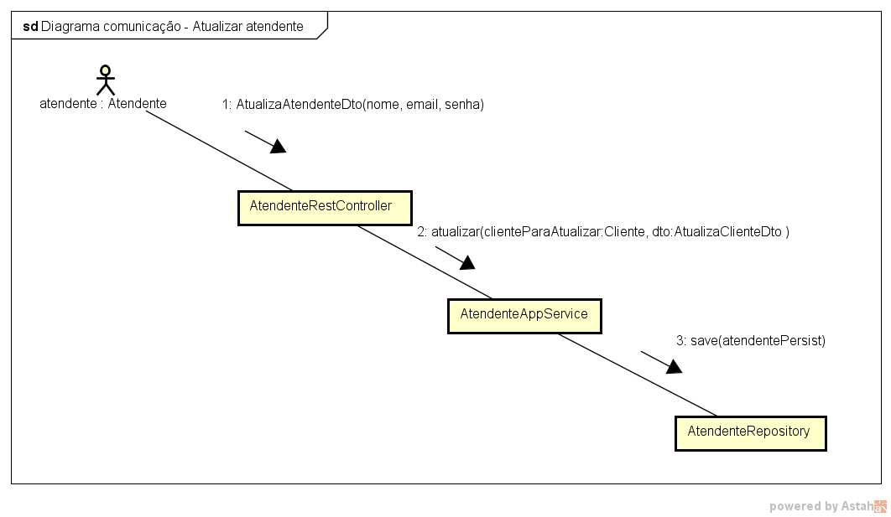

Apêndice D1 - Diagrama de comunicação (Criar atendente)

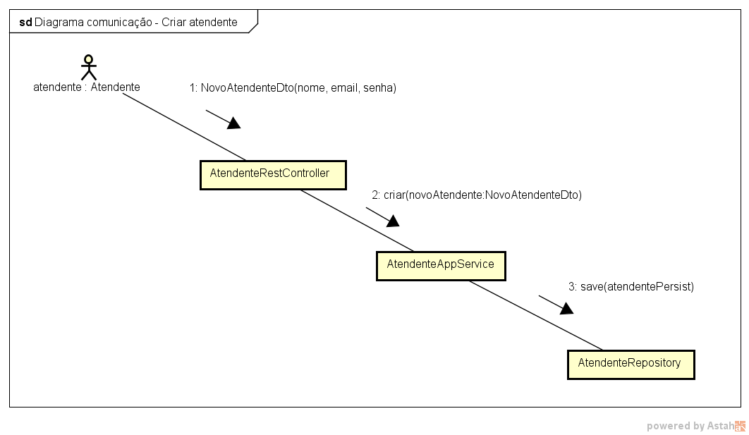

Apêndice D2 - Diagrama de comunicação (Criar cliente)

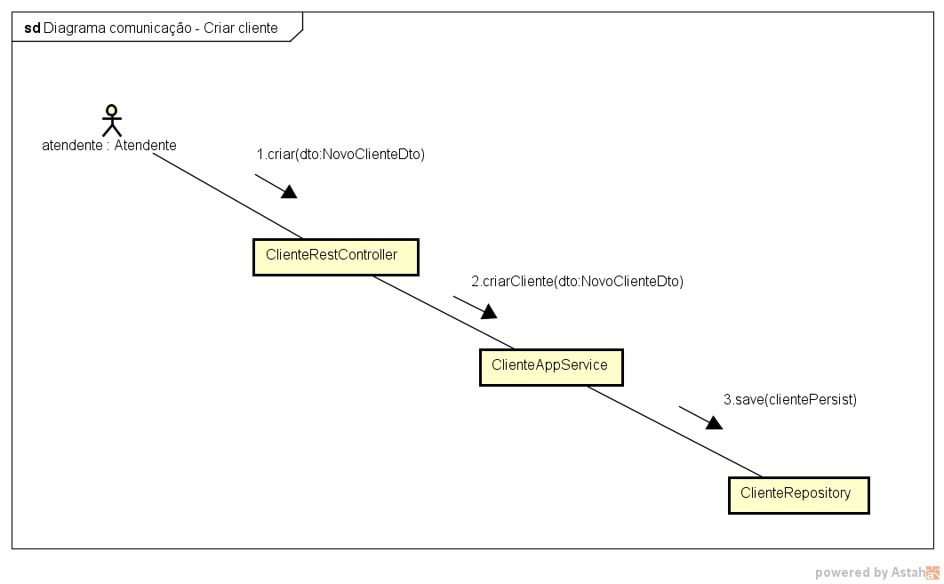

Apêndice D3 - Diagrama de comunicação (Atualizar cliente)

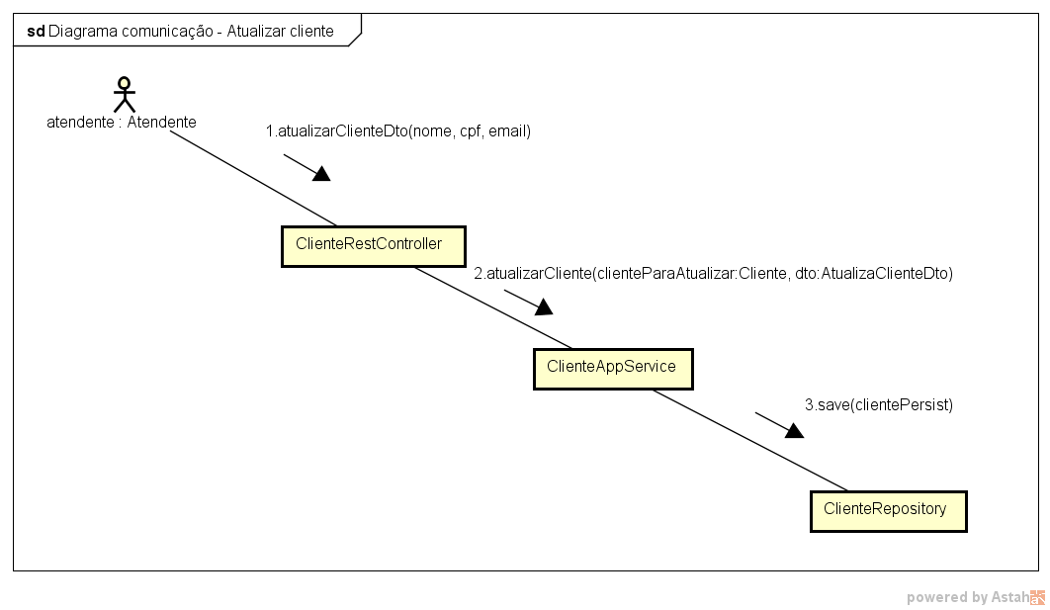

Apêndice E1 - Diagrama de sequência (Abrir chamado)
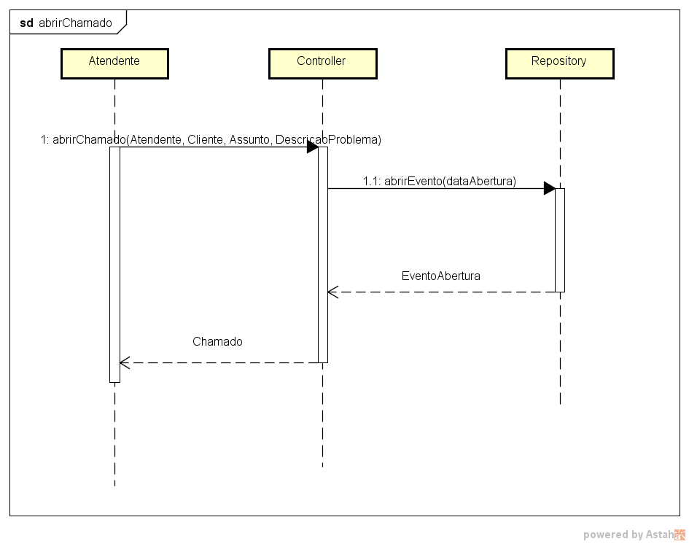

Apêndice E2 - Diagrama de sequência (Atualizar chamado)
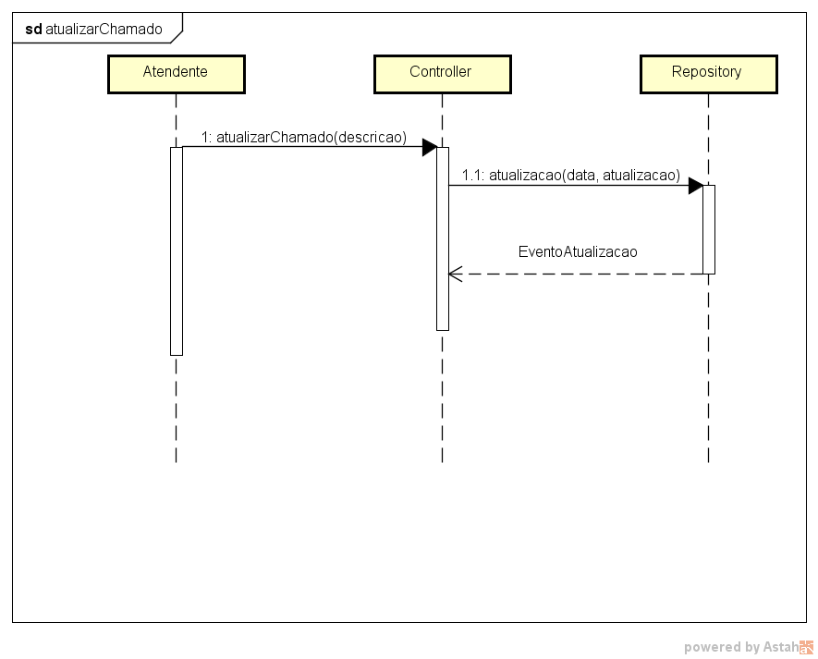

Apêndice E3 - Diagrama de sequência (Encerrar chamado)
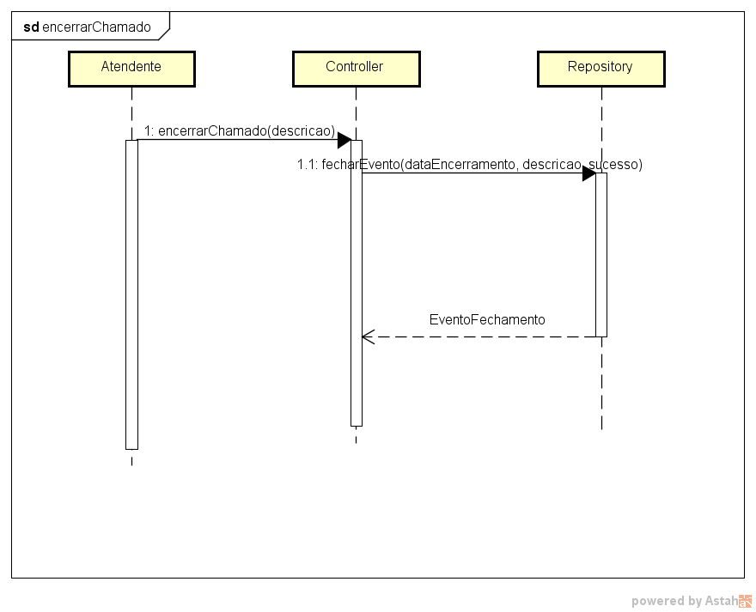

Apêndice F - Diagrama de máquina de estados
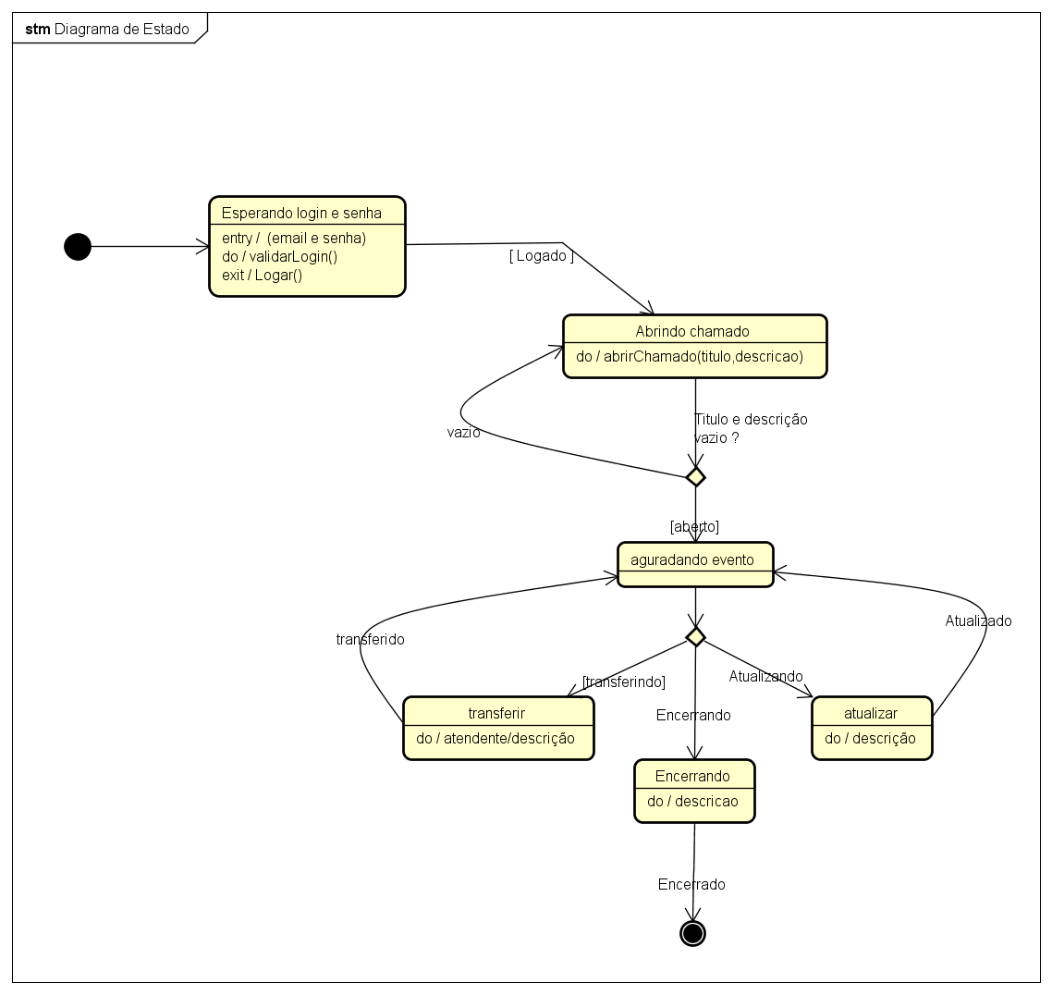

Apêndice G - Documento de requisitos
Documentação do Software
::Análise e Especificação::

Identificação
Projeto: Nome do projeto.
Equipe de Desenvolvimento: Alexandre, Cleyton, Guilherme, João, Leticia.
Breve descrição do projeto: Sistema Help Desk.

Controle de Versão
Manutenção No. | Versão original
Versão | 1.0.0
Data | 10/10/2018
Alterado por: | Leticia Cristina Soares
Principais alterações:

Descrição dos Envolvidos e Usuários
  - Envolvidos
Nome | Cargo/Papel | Responsabilidades
Alexandre
Cleyton
Guilherme
João
Leticia

  - Usuários
Papel | Responsabilidades
Atendente | Responsável por realizar cadastro e buscas de clientes. Abrir, buscar, atualizar, transferir e encerrar chamados.

Requisitos do Sistema
  - Requisitos Funcionais
Código | Descrição
RF01 | O sistema deve conter uma tela com campos que permitirá ao usuário efetuar o login, informando seu nome de usuário e senha.
RF02 | O sistema deve possuir um botão “logar” que possibilitará o registro e auten dos dados informados pelo usuário, dando suas devidas permissões dentro do sistema.
RF03 | O sistema deve conter um menu que possibilite ao usuário (atendente) escolher o tipo de serviço que deseja realizar entre as opções apresentadas, estas opções deverão ficar disponíveis de acordo com as permissões de cada usuário que serão aplicadas ao efetuar o login.
RF04 | O sistema deve conter uma tela com campos que possibilite ao atendente realizar o cadastro de novos clientes.
RF05 | O sistema deve possuir um botão “Salvar” que possibilitará o armazenamento das informações adicionadas ao cadastro do cliente no banco de dados da empresa e um botão “Cancelar”, caso o atendente desista da realização do cadastro.
RF06 | O sistema deve conter uma tela com campos que possibilitem ao atendente realizar uma busca por clientes já cadastrados, informando o CPF ou código do cliente desejado.
RF07 | O sistema deve exibir uma grade contendo o nome do cliente pesquisado, possibilitando que o atendente possa selecioná-lo.
RF08 | O sistema deve exibir uma lista contendo todos os clientes cadastrados, após realizada a busca pelo atendente, caso o mesmo não informe um cliente especifico.
RF09 | O sistema deve conter uma tela com campos que possibilitem ao atendente realizar a abertura de chamados, onde o mesmo poderá adicionar os dados do cliente que reportou o problema, a descrição do problema encontrado e informações sobre como foi solucionado.
RF10 | O sistema deve conter um botão que possibilite ao atendente confirmar a abertura do chamado, para que as informações cadastradas pelo mesmo sejam salvas no banco de dados da empresa.
RF11 | O sistema deve prover que o atendente possa finalizar o chamado na tela de “Abertura de Chamado” caso o problema do cliente tenha sido solucionado.
RF12 | O sistema deve conter uma tela com campos que possibilitem ao atendente realizar a busca e visualização dos chamados em aberto, informando o número do protocolo de atendimento.
RF13 | O sistema deve exibir uma grade contendo a informação do chamado pesquisado, possibilitando que o atendente possa selecioná-lo.
RF14 | O sistema deve exibir uma lista contendo chamados em aberto após realizada a busca, caso não tenha sido informado um protocolo específico.
RF15 | O sistema deve prover que o atendente possa editar os chamados em aberto, podendo este alterar seu status.
RF16 | O sistema deve prover que o atendente possa finalizar o chamado na tela de “Visualização de Chamados”, caso o problema do cliente tenha sido solucionado.
RF17 | O sistema deve conter uma tela com campos que possibilitem ao atendente realizar a busca de chamados finalizados, informando o número do protocolo de atendimento.
RF18 | O sistema deve exibir uma grade contendo a informação do chamado pesquisado, possibilitando que o atendente possa selecioná-lo.
RF19 | O sistema deve exibir uma lista contendo chamados finalizados após realizada a busca pelo atendente, caso o mesmo não informe um protocolo específico.

  - Requisitos Não Funcionais
Código | Descrição
RNF01 | O sistema terá um controle de acesso com login e senha.
RNF02 | O sistema possuirá uma interface de fácil usabilidade pelo usuário, com informações claras e campos específicos, para que o mesmo não encontre dificuldade no acesso e utilização do software.
RNF03 | O software deverá ser persistente.
RNF04 | O sistema deverá retornar buscas com no máximo 5 segundos.
RNF05 | O sistema possuirá portabilidade, podendo ser utilizado em diferentes ambientes.

Apêndice H - Documento de casos de uso

UC01 – Criar Conta
Objetivo: | Este caso de uso permite que o usuário se cadastre para a realização de login no sistema, possibilitando que o mesmo também realize o cadastro de atendente.
Ator(es): | Atendente
Pré-condição: | Não há
Fluxo principal: | - Usuário acessa a página Cadastro de Usuário;  - Usuário digita seu nome;  - Usuário digita seu CPF;  - Usuário digita seu e-mail;  - Usuário digita sua senha;  - Usuário clica em “Salvar”[E1]  - Sistema retorna um feedback [E2][E3];  - Caso de uso encerrado.
Fluxo alternativo: | [A1] CPF inválido:  - Usuário digita CPF inválido;  - Sistema deverá retornar mensagem avisando ao usuário que CPF digitado é inválido;  - Sistema retorna ao fluxo 3 do caso principal.
Fluxo de exceções: | [E1] Usuário cancela Cadastro:  - Atendente clica em “Cancelar”;  - Sistema volta para a página principal.  [E2] CPF já cadastrado.  - CPF digitado pelo usuário já está cadastrado;  - Sistema deverá retornar mensagem avisando ao usuário que o CPF já está cadastrado;  - Sistema retorna ao fluxo 3 do caso principal.  [E3] Usuário já cadastrado.  - Caso o e-mail digitado já esteja cadastrado, sistema deverá retornar mensagem: “E-mail já cadastrado”  - Sistema volta para o fluxo 4 do caso principal.

UC02 – Cadastrar atendente
Objetivo: | Este caso de uso permite que o usuário cadastre o login de um novo atendente no sistema.
Ator(es): | Atendente
Pré-condição: | Usuário deverá ter executado UC01
Fluxo principal: | - Usuário acessa a página Cadastro de Atendente;  - Usuário digita nome do atendente;  - Usuário digita CPF do atendente;  - Usuário digita e-mail do atendente;  - Usuário digita senha do atendente;  - Usuário clica em “Salvar”[E1];  - Sistema retorna um feedback;[E2][E3];  - Caso de uso encerrado.
Fluxo alternativo:
Fluxo de exceções: | [E1]:Usuário cancela Cadastro:  - Usuário clica em “Cancelar”;  - Sistema volta para a página principal.  [E2]: CPF já cadastrado.  - Caso o CPF digitado já esteja cadastrado, sistema deverá retornar mensagem: “CPF já cadastrado”  - Sistema volta para o fluxo 3 do caso principal.  [E3]: E-mail já cadastrado.  Caso o e-mail digitado já esteja cadastrado, sistema deverá retornar mensagem: “E-mail já cadastrado”  Sistema volta para o fluxo 4 do caso principal.

UC03 – EfetuarLogin
Objetivo: | Este caso de uso permite que o Atendente de Help-Desk efetue login no sistema.
Ator(es): | Atendente
Pré-condição: | Usuário deverá ter executado UC01.
Fluxo principal de sucesso: | - Atendente acessa a tela Efetuar Login;  - Atendente digita o nome de usuário[E1];  - Atendente digita seu CPF;  - Atendente digita a senha [E2];  - Atendente clica no botão “logar”;[A1]  - Atendente efetua login;  - Caso de uso encerrado.
Fluxo alternativo: | [A1]: Atendente cancela login no sistema:  - Atendente clica em “Cancelar”;  - Sistema volta para a página principal.
Fluxo de exceções: | [E1]: Usuário inválido  - Caso o usuário seja inválido, o sistema emite um alerta: “Usuário não encontrado, digite novamente”;  - Atendente volta para o fluxo 2 do caso principal.  [E2]: Senha incorreta  - Caso o atendente digite a senha de forma incorreta, o mesmo verifica a senha digitada e digita novamente.  Atendente volta para o fluxo 3 do caso principal.

UC04 – Cadastrar Clientes
Objetivo: | Esse caso de uso permite que o Atendente de Help-Desk cadastre clientes no sistema.
Ator(es): | Atendente
Pré-condição: | Atendente deverá ter executado UC02.
Fluxo principal de sucesso: | Atendente acessa a tela Cadastrar Clientes;  Atendente solicita informações obrigatórias do cliente, como: nome, CPF, telefone, celular e e-mail;  Cliente informa os dados para cadastro [A1] [E1];  Atendente preenche os campos do cadastro;  Cliente confirma cadastro para atendente;  Atendente salva as informações do cliente no sistema [A2][E2];  O sistema salva o cadastro com sucesso e apresenta a mensagem: “Cliente cadastrado com sucesso”;  Caso de uso encerrado.
Fluxo alternativo: | [A1]: Atendente não confirma os dados.  - Atendente cancela as informações digitadas do cliente;  - Sistema volta para o Passo 2 do fluxo principal.  [A2]:Atendente cancela Cadastro de Cliente:  Atendente clica em “Cancelar”;  Sistema volta para a página principal.
Fluxo de exceções: | [E1]: Atendente não informa todos os dados para cadastro.  - O sistema emite um alerta: “Preencher todos os campos obrigatórios”;  - Atendente solicita ao cliente novamente a(s) informação(ões) não preenchidas;  - Atendente volta para o Passo 3 do fluxo principal.  [E2]: CPF inválido  - Caso o CPF seja inválido, o sistema emite um alerta: “CPF inválido, digite novamente”;  - Atendente solicita novamente o CPF ao Cliente;  - Sistema volta para o Passo 3 do fluxo principal.

UC05 – Abrir Chamado
Objetivo: | Esse caso de uso permite que o Atendente de Help-Desk abra chamados para o cliente com relação ao suporte do equipamento eletrônico.
Ator(es): | Atendente
Pré-condição: | Atendente deverá ter executado UC03
Fluxo principal de sucesso: | - Atendente recebe ligação do cliente;  - Atendente acessa a tela Abrir Chamado, digita as informações do cliente como: CPF e as informações do chamado: como prioridade, título e descrição [A1] [A2] [E1];  - Atendente ajuda o cliente a resolver o problema [A3] [A4];  - Atendente finaliza o chamado;  - Atendente encerra ligação;  - Caso de uso encerrado.
Fluxo alternativo: | [A1]: Cliente não tem cadastro  - Caso o cliente não tenha cadastro, atendente acessa a tela Cadastrar Cliente (UC03) para cadastro;  - Atendente salva o cadastro;  - Atendente retorna o Passo 2 do fluxo principal.  [A2]: Atendente atualiza as informações do Cliente  - Atendente acessa a tela Consultar Clientes (UC04);  - Atendente edita o cadastro do Cliente;  - Atendente salva a edição do cadastro;  - Atendente retorna para o Passo 2 do fluxo principal.  [A3]: Problema ainda não resolvido  - Caso o problema não for resolvido, atendente recolhe mais informações para tentar ajudá-lo;  - Atendente verifica com o cliente se o problema foi resolvido;  - Atendente finaliza o chamado;  - Atendente encerra ligação;  [A4]:Atendente cancela Abertura de Chamado:  - Atendente clica em “Cancelar”;  - Sistema volta para a página principal.
Fluxo de exceções: | [E1]: Ligação interrompida  - Cliente encerra a ligação;  - Atendente encerra cadastramento;  - Sistema volta ao menu principal.

UC06 – Visualizar Chamados
Objetivo: | Esse caso de uso permite que o Atendente de Help-Desk visualize chamados pelo número de protocolo ou CPF do cliente.
Ator(es): | Atendente
Pré-condição: | - Atendente deverá ter executado UC02.
Fluxo principal de sucesso: | - Atendente acessa a tela Visualizar Chamados;  - Atendente digita o protocolo do chamado ou CPF do cliente e realiza a busca [A1] [A2][E1][E2];  - Atendente visualiza o chamado;  3.1 Atendente seleciona Atualizar chamado (UC07);  - Caso de uso encerrado.
Fluxo alternativo: | [A1]Protocolo incorreto:  - Caso protocolo digitado estiver incorreto, atendente verifica o número digitado e digita novamente.  - Sistema volta para o fluxo 2 do caso principal.  [A2]CPF incorreto:  - Caso CPF digitado estiver incorreto, atendente verifica o número digitado e digita novamente.  - Sistema volta para o fluxo 2 do caso principal.
Fluxo de exceções: | [E1]: Protocolo não encontrado:  - O sistema emite um alerta para o atendente: “Protocolo não encontrado”.  - Sistema volta para o fluxo 2 do caso principal.  [E2]: Cliente não encontrado:  - O sistema emite um alerta para o atendente: “Cliente não encontrado”;  - Sistema volta para o fluxo 2 do caso principal.

UC07 – Atualizar Chamado
Objetivo: | Este caso de uso permite que o atendente atualize os dados do chamado.
Ator(es): | Atendente
Pré-condição: | Atendente deverá ter executado UC06.
Fluxo principal de sucesso: | - Atendente adiciona informações atualizadas sobre o chamado no campo “Descrição”.  - Atendente clica no botão “Atualizar Chamado”[A1]  - Sistema retorna mensagem “Chamado atualizado!”  - Caso de uso encerrado.
Fluxo alternativo: | [A1]:Atendente cancela Atualização do chamado:  - Atendente clica em “Cancelar”;  - Sistema volta para a página principal.
Fluxo de exceções: | [E1]: Chamado encerrado:  - O sistema emite um alerta para o atendente: “Este chamado já foi encerrado!”.

UC08 –Transferir Chamado
Objetivo: | Este caso de uso permite que o atendente logado transfira o chamado para outro atendente.
Ator(es): | Atendente
Pré-condição: | Atendente deverá ter executado UC06.
Fluxo principal de sucesso: | - Atendente digita o nome do novo atendente no campo "Buscar Atendente" e seleciona; [A1][E1] [E2]  - Atendente clica no botão " Transferir Chamado";[A2]  - O sistema transfere o chamado e exibe a mensagem: "Chamado transferido para o atendente selecionado."  - Caso de uso encerrado.
Fluxo alternativo: | [A1] : Atendente digita nome de atendente não cadastrado:  - Caso o nome esteja incorreto, atendente verifica as informações e digita novamente;  - Sistema volta para o fluxo 1 do caso principal.  [A2]:Atendente cancela transferência do chamado:  - Atendente clica em “Cancelar”;  - Sistema volta para a página principal.
Fluxo de exceções: | [E1]: Atendente não encontrado:  - O sistema emite um alerta para o atendente: “Atendente não encontrado”.  - Atendente volta para o fluxo 1 do caso principal.  [E2]: Atendente realiza busca por ele mesmo:  Sistema emite um alerta para o atendente: “Ação inválida! Não é permitido realizar transferência para o atendente atual”  Sistema volta para o fluxo 1 do caso principal.

UC09 – Encerrar Chamado
Objetivo: | Esse caso de uso permite que o Atendente de Help-Desk encerre chamados com status em aberto.
Ator(es): | Atendente
Pré-condição: | Atendente deverá ter executado UC06.
Fluxo principal de sucesso: | - Atendente seleciona o chamado desejado;  - Atendente escreve nota para encerramento;  - Atendente clica no botão “Encerrar Chamado” [A1][E1][E2];  - Sistema exibe mensagem “Chamado encerrado com sucesso.”  - Caso de uso encerrado.
Fluxo alternativo: | [A1]:Atendente cancela encerramento do chamado:  1. Atendente clica em “Cancelar”;  - Sistema volta para a página principal.
Fluxo de exceções: | [E1]: Campo “Nota” em branco.  - Caso o atendente tente encerrar o chamado com o campo “nota” em branco, sistema retorna a seguinte mensagem “Adicione uma nota para encerramento do chamado”.  [E2]: Chamado já encerrado.  - Caso o atendente selecione um chamado que já esteja com status encerrado, sistema retorna a mensagem “Este chamado já foi encerrado.”

